2.5 PROPIEDADES DE LAS SEÑALES
Las señales y los medios utilizan una serie de magnitudes para poder cuantificar el traspaso de la información.
- Voltaje: diferencia de potencial eléctrico entre dos puntos. En el envío de una señal eléctrica se puede usar el T binario como valor mas elevado y el 0 binario como valor mas bajo. Esto se conoce como lógica positiva: si se escogiese al revés hablaríamos de lógica negativa. Se mide en V
- Resistencia: todos los medios por donde puede circular una corriente eléctrica presentan una resistencia al paso de esta corriente que se mide en ohmios. Incide directamente en la potencia de envío de la señal: a mayor resistencia, menor potencia de envío. Es necesario elegir materiales que presenten poca resistencia al paso de corriente eléctrica.
- Potencia: en física se define como la cantidad de energía que se puede entregar por unidad de tiempo. Se mide en vatios(W) y nos proporciona la medida de la intensidad con la que se está enviando una señal. Depende directamente del voltaje e indirectamente de la resistencia del material.
- Ancho de banda de una señal: frecuencia en la que se concentra la mayor parte de la potencia de la señal. Se mide en hercios(Hz)
- Ancho de banda de un canal: se define como el margen de frecuencia de una señal que es capaz de transmitir o procesar el canal.
- Velocidad de transmisión: numero de bits que pueden enviarse en una unidad de tiempo (bits por sgundo(bps) megabits por segundo(Mbps))
2.6 VERIFICACION DEL CANAL
Las perturbaciones son un conjunto de acciones, internas o externas, que pueden modificar la señal provocando que la señal recibida no sea igual a la transmitida. las más frecuentes:
- Atenuación: pérdida de potencia que sufre la señal con la distancia
- Reflexión de red: ocurre cuando el receptor refleja cierta cantidad de la energía con la que llegan los impulsos de voltaje, lo que puede interferir en los bits posteriores de la señal.
- Ruido: consiste en una perturbación no deseada que se adiciona a la señal de envío.
Los posibles ruidos :
Interferencias electromagnéticas (EMI) y de radiofrecuencia (RFI): son originadas por señales externas que se introducen en la propia señal de envío. Se deben generalmente a sistemas de radio y TV
Diafonía: se la conoce también como crosstalk. Se produce cuando en cables muy cercanos entre sí, parte de la señal de uno es absorbida por el otro.
Ruido término: se produce el movimiento de los electrones al circular por el cable.
Ruido de tierra de referencia y de corriente eléctrica: es el mas difícil de detectar

2.6 MEDIOS FISICOS DE TRANSMISIÓN MAS HABITUALES
- MEDIOS GUIADOS
Utilizan un cable físico como medio de transmisión
- Corriente eléctrica: principalmente hace uso del cable de par trenzado y el coaxial.
- Pulsos de luz: utiliza el cable de fibra óptica. Cada vez se utilizan mas en WAN Y MAN

- MEDIOS NO GUIADOS
Utilizan el aire como medio de transmisión
- Infrarrojos: permiten la conexión entre dos nodos de red a unas velocidades que oscilan entre los 900bps y los 4 Mbps. Los dispositivos deben estar alineados uno frente al otro. Standar físico: IrDA
- Radiofrecuencia: emplea ondas de radio a altas frecuencias . Se utiliza en edificios donde es difícil establecer una estructura de cableado. Hace uso del protocolo Wi-Fi para construir la red.
- Microondas: utilizan ondas electromagnéticas a altas frecuencias. Se usan para la comunicación con satélites en bandas de frecuencia mas elevadas. Actualmente se encuentra en la mayoría de los dispositivos móviles para el intercambio inalámbrico de voz y datos.

3.- CABLE COAXIAL
Cable coaxial es un tipo de cable empleado para el transporte de señales eléctricas de alta frecuencia.

1.- CARACTERÍSTICAS GENERALES:
Presenta un gran brindaje contra las interferencias externas que puede recibir la señal de datos.
Se utiliza para transmitir a grandes distancias con una buena velocidad de transmisión
Un conductor central de cobre constituye el núcleo, también llamado vivo por donde circulan los datos.
Una capa de plástico rodea al conductor que hace el aislante
Un conductor en forma de malla cubre el aislante, también llamado brindaje. Su función es actuar como masa y proteger el núcleo del ruido eléctrico
Una cubierta exterior de plástico protector, normalmente de PVC o caucho

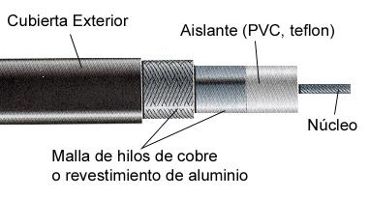
El uso del cable coaxial, actualmente, es el que se hace con la televisión, entre la antena y el televisor. También las compañías de fibra óptica utilizan el cable coaxial como terminador final del circuito.

2.- TIPOS DE CABLE COAXIAL

- Cable coaxial de Banda ancha
.- Se utilizan para transmitir señales analógicas a alta frecuencia.
.- Su impedancia es de 75 omhios
.- Puede llegar a transmitir señales mayores de 300 MHz
- Cable coaxial de banda base
.- Su impedancia es de 50 omhios
.- Se utiliza para conectar redes de ordenadores
.- Tipos:
.- Cable coaxial delgado: llamado thin o cable blanco. En Ethernet se llama 10Base2
.- Cable coaxial grueso: llamado thick o cable amarillo. En Ethernet se llama 10Base5
La diferencia es la flexibilidad

3.- CONECTORES Y TOMAS
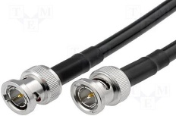
Utilizan un conector llamado BNC para conectarse a los equipos

- Conector final del cable BNC conector en forma de T
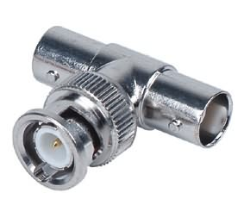
- Conector BNC en forma de T
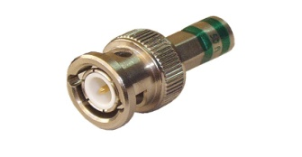
- Prolongador BNC
- Terminador BNC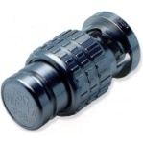
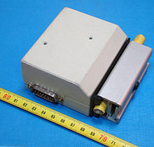
- Transceptor para conectar Thicknet

4.- EL CABLE DE PAR TRENZADO
4.1 CARACTERISTICAS GENERALES
Está formado por dos alambres entrelazados entre si en forma helicoidal formando un trenzado que consigue reducir las interferencias electromagnéticas por el efecto de cancelación.
El efecto de cancelación lo produce el hecho de entrelazar el cable ya que al tener esta disposición, cada una de las vueltas del cableado genera un campo electromagnético en dirección opuesta al de la vuelta anterior.
- Una característica es la tasa de trenzado que se corresponde con el numero de vueltas por metro. Cuantas menos vueltas se den, mayor es el riesgo de sufrir interferencias y menor la calidad del cable.
- El cable par trenzado usado en las LAN está formado por cuatro pares de alambres, de 1mm de espesor, recubierto por un material aislante , normalmente PVC. Todo ello recubierto por teflón.
- Sus principales ventajas son su precio y su delgadez y flexibilidad, que facilitan la instalación.

4.2 TIPOS DE CABLES
En función del apantallamiento ( cable recubierto por una malla o un tubo metálico):
Cable de par trenzado no apantallado o UTP (Unshielded Twisted Pair)
- No posee ningún tipo de apantallamiento adicional.
- Presenta un buen rendimiento en las aplicaciones usadas por la mayoría de los usuarios.
- Es el que más se usa en la redes
- Su impedancia es de 100 ohmios
Cable de par trenzado apantallado o STP (Shielded twisted pair)
- Recubierto por una malla conductora cuya función es realizar un apantallamiento frente a interferencias.
- Se utiliza generalmente en las instalaciones de grandes procesos de datos por su ancho de banda y sus buenas características contra las radiaciones electromagnéticas
- Su impedancia es de 150 ohmios
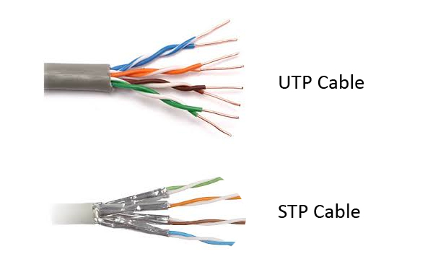
Cable de par trenzado con pantalla global o FTP (follew twisted pair)
- Es un hibrido entre el UTP y el STP
- Ha de tenerse en cuenta que el apantallamiento global del FTP y STP debe llevarse a tierra en ambos extremos para evitar que el aluminio actué como una antena receptora de ruido. Por este motivo estos cables incluyen un pequeño hilo conductor que recibe el nombre de drenaje.
- Su impedancia es de 120 ohmios
Categorías de cable de par trenzado
Se agrupan en categorías en función de su ancho de banda y de su calidad
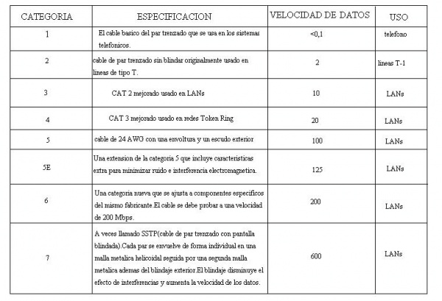

4.3 CONECTORES Y TOMAS
- RJ-45 macho: conector usado por los cables de par trenzado . Posee 8 pines de conexión
- RJ-49 macho: es el que se utiliza para los cables FTP y STP . Incluye una chapa metálica que, en conexión con la tarjeta de red del ordenador, pondrá a tierra el apantallamiento de aluminio que poseen estos cables.
- RJ-45 hembra: es el que hace de toma de conexión con los manchos. Es adecuado para instalarse en rosetas, patch panel.
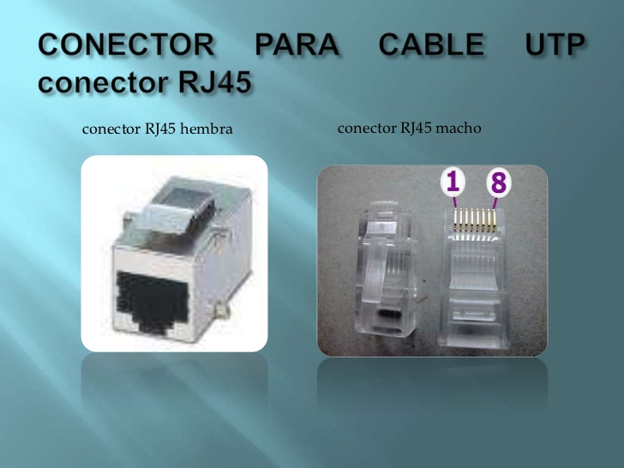
4.4 CABLE DIRECTO Y CABLE CRUZADO
CABLE DIRECTO
Si deseas conectar 1 PC a otros dispositivo, ya sea un HUB, un SWITCH o un ROUTER, debes usar un cable Directo (aunque ahora los dispositivos aceptan lo que sea) básicamente un Cable directo es que en ambos lados los 8 hilos (PIN) coincidan, de ahí su nombre Lineal
Pero para eso hay un STANDAR de colores U_U y aqui la tabla de como debemos Armar un Cable Directo

Conector 1 Nº Pin a Nº Pin Conector 2
Blanco/Naranja Pin 1 a Pin 1 Blanco/Naranja
Naranja Pin 2 a Pin 2 Naranja
Blanco/Verde Pin 3 a Pin 3 Blanco/Verde
Azul Pin 4 a Pin 4 Azul
Blanco/Azul Pin 5 a Pin 5 Blanco/Azul
Verde Pin 6 a Pin 6 Verde
Blanco/Marrón Pin 7 a Pin 7 Blanco/Marrón
Marrón Pin 8 a Pin 8 Marrón
CABLE CRUZADO
Si tu Deseo es Conectar 2 PC Directamente, o sea, un extremo del Cable en el Conector de la Tarjeta de RED de un PC y el otro extremo en la tarjeta de RED de la otra PC, debes armar un Cable

Conector 1 (568-B) Nº Pin Nº Pin Conector 2 (568-A)
Blanco/Naranja Pin 1 Pin 1 Blanco/Verde
Naranja Pin 2 Pin 2 Verde
Blanco/Verde Pin 3 Pin 3 Blanco/Naranja
Azul Pin 4 Pin 4 Azul
Blanco/Azul Pin 5 Pin 5 Blanco/Azul
Verde Pin 6 Pin 6 Naranja
Blanco/Marrón Pin 7 Pin 7 Blanco/Marrón
Marrón Pin 8 Pin 8 Marrón

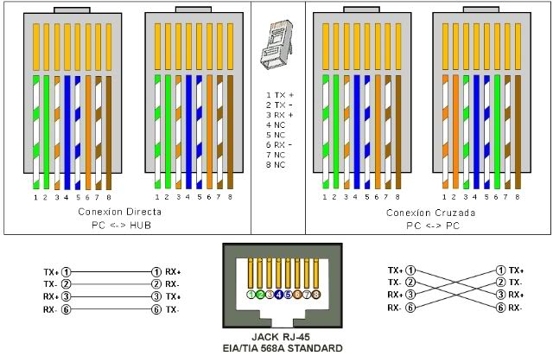

4.5 ETIQUETADO DE LOS CABLES
La norma EIA/TIA-606 especifica que cada terminación de hardware debe tener alguna etiqueta que lo identifique de manera exclusiva. Un cable recibirá un nombre en cada uno de los extremos
Es mejor utilizar una nomenclatura neutra que una ocasional
Es recomendable un identificador de sala y un identificador de conectar, asi sabemos donde empieza y donde acaba. Por ejemplo
03RS02-05R24

El cable está tendido en la roseta RS número 02 de la sala 03 hasta la roseta 24 de la sala 05. Las rosetas de las salas 03 y 05 irían etiquetadas con 03rs02 y 05RS24

5.- EL CABLE DE FIBRA OPTICA
5.1 CARACTERISTICAS GENERALES
El cable de fibra óptica es un medio de red capaz de transmitir pulsos de luz modulada. Ofrece velocidades de datos más altas, mayor distancias de propagación de la señal y ni es susceptible a interferencias electromagnéticas ni de radiofrecuencia.
El funcionamiento consiste en convertir señales eléctricas provenientes de un ordenador en pulsos de luz que se reconvertirán de nuevo en su destino en las señales eléctricas correspondientes.

ELEMENTOS:
El elemento principal de transmisión es el cable de fibra óptica, que tiene los siguientes componentes:
Núcleo de fibra de vidrio de alta pureza, muy compacto y del grosor del cabello humano. Su índice de refracción es muy alto
Un revestimiento de vidrio o plástico que rodea al núcleo, con un índice de refracción bajo
Un material protector de plástico que rodea al revestimiento y proporciona protección y amortiguación al frágil núcleo
Una cubierta exterior que envuelve todo el cable y le proporciona protección.
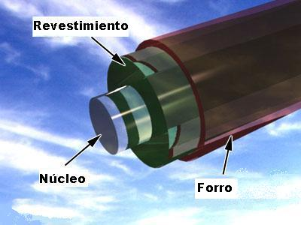

El cable de fibra óptica ofrece mayores ventajas que el resto de medios de red. Por lo tanto su precio es mayor, y se instala solo cuando la red sea de alto rendimiento
Además del cable por donde circula el haz de luz, el medio de transmisión óptica consta de dos componentes mas:
- Una fuente de luz que hace de emisor, emitiendo pulsos de luz si se les aplica una corriente eléctrica, Puede ser:
.- Diodo emisor de luz (LED)
.- Diodo de inyección laser(ILD)
- Un detector que hace de receptor. Se trata de un fotodiodo que genera pulsos eléctricos cuando recibe haces de luz

5.2 TIPOS DE CABLES DE FIBRA OPTICA
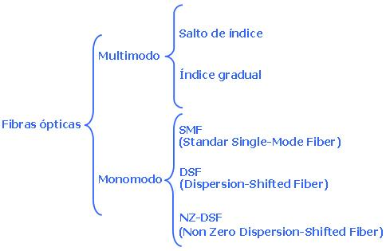
Fibra monomodo. Como su nombre indica en estas fibra sólo se propaga un modo por lo que se evita la dispersión modal, debida a la diferencia de velocidad de propagación de los modos que se transmiten por la fibra. Esto se debe al pequeño tamaña de su núcleo meno de 9μm. Esto dificulta el acoplamiento de la luz, pero permite alcanzar mayores distancias y tasas de transmisión más elevadas que la fibra óptica multimodo.
Fibra multimodo. A diferencia de las anteriores, en ellas se pueden propagar varios modos de forma simultánea. El diámetro del núcleo de este tipo de fibras suele ser 50μm ó 62.5μm, por lo que el acoplamiento de la luz es más sencillo que las anteriores.
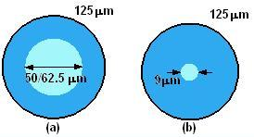
Dentro de las fibras monomodo tenemos destacan tres tipos de fibra:
Fibra monomodo o estandar, conocida por sus siglas en inglés SMF (Standar Single Mode Fiber). Este tipo de fibra monomodo tienes como características más destacadas una atenuación de unos 0,2 dB/km y una dispersión cromática de 16 ps/km·nm en 3ª ventana (1550 nm). En la segunda ventana la dispersión nula es pero la atenuación es mayor, casí el doble que en 3ª ventana.
Fibra DSF (Dispersion Shifted Fiber). Las fibras DSF son fabricadas de tal manera que logran tener na dispersión cromática nula en la 3ª ventana. Por contra su atenuación aumenta ligeramente (unos 0.25Db/km); y su principal inconveniente se debe a los efectos no lineales como el fenomeno de mezclado de cuarta onda (FWM) que imposibilitan la utilización de esta fibra óptica en sistemas wDM.
Fibra NZDSF (Non Zero Dispersion Shifted Fiber). Para resolver los inconvenientes de la fibra anterior, surge la fibra NZDSF. Estas tienen un valor de disperisón proximo a cero pero, no nulo, para lograr contrarestrar los efectos de los fenómenos no lineales mediante la dispersión cromática.
En la siguiente gráfica se representan la curva de la dispersión cromática de estas tres fibras ópticas para distintas longitudes de onda.
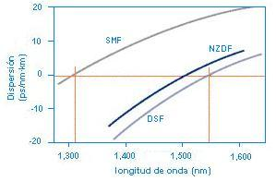
F
Dentro de las fibras multimodo tenemos dos tipos de fibra según su índice de refracción tenemos:
Fibras ópticas de índice en escalón o de salto de índice. En este tipo de fibras el índice de refracción de refracción del núcleo y del revestimiento son uniformes, siendo el índice de refracción del núcleo sensiblemente mayor, por lo que el cambio de índice de refracción al pasar de una zona a otra cambia bruscamente, de ahí su nombre.
Fibra ópticas de índice gradual. En este tipo de fibras el índice del núcleo varia gradualmente desde el centro del núcleo hasta el revestimiento. Con este tipo de fibras se reduce la dispersión modal ya que con ellas se consigue reducir la diferencia de caminos que recorren los distintos modos que se propagan por la fibra.
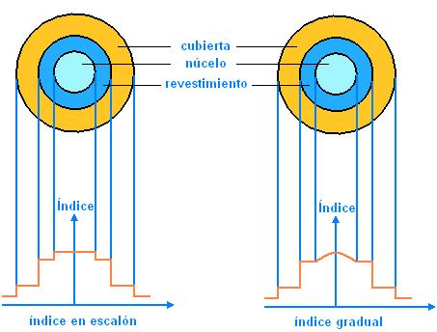
Fig. 2.1.6. : Sección transversla y perfiles de índice de refracción para una fibra de salto de índice y una fibra de índice gradual

Existe un tipo de fibras ópticas cuyo núcleo se construye con materiales plásticos, estas son las fibras ópticas de plástico, POF (Plastic Optical Fiber ) . Su núcleo tiene un diámetro del orden de 1mm. Tienen una atenuación de entre 0,15dBm a 650 nm, por lo que se emplean en aplicaciones de cortas distancias (en automóviles, en oficinas) empleando un LED rojo como transmisor. Su ancho de banda muy reducido debido a su gran apertura numérica. Sus principales ventajas son su reducido coste, su fácil manejo e sencillos y una mayor robustez (las pérdidas debidas a su curvatura son muy bajas con radios de hasta 25mm, lo que facilita su instalación en paredes y lugares estrechos).
Existe una normativa que establece un color determinado para el cable según el tipo de fibra:
Naranja Fibra Multimodo
Amarillo Fibra Monomodo

5.3 CONECTORES Y TOMAS
En el mercado existen una gran variedad de conectores de fibra óptica debido a la complejidad del problema como se explica en el apartado del tema 1 sobre las propiedades de la fibra óptica.
La gran mayoría de los conectores actuales tiene algunos elementos comunes como se muestra en el conector genérico de la figura.
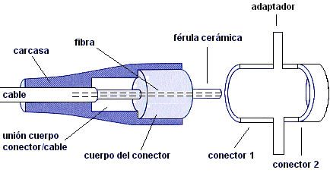
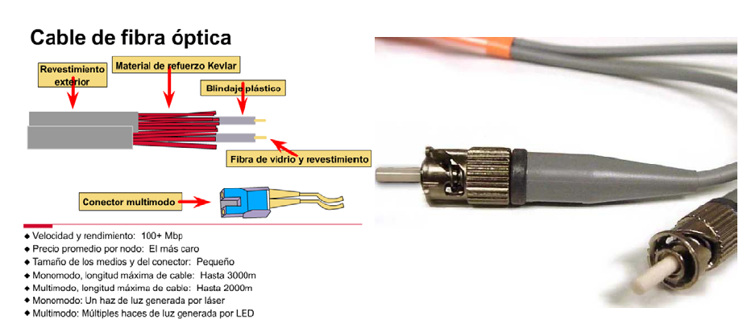
La fibra se monta a lo largo de la férula, un cilindro de cerámica cuyo diámetro coincide con el diámetro del revestimiento de la fibra, cuya misión es alinear y proteger mecánicamente a la fibra. El extremo final de la fibra llega al final de la férula, que suele ser pulido y alisado. El pulido de la férula es puede ser de dos formas PC, Physical Contact , o APC, Angled Physical Contact, como se muestra en la siguiente figura. El pulido APC. La férula está montada en el cuerpo del conector que esta unido al cable de la fibra. Una carcasa protege la unión entre el conector y el cable de la fibra. A diferencia de los conectores electrónicos la mayoría de los estándares de conectores de fibra carece de polaridad macho/hembra. Por ello para los conectores de fibra se acoplan a través de adaptador. Los conectores suelen tener un pigtail que es un cable de una sóla fibra.
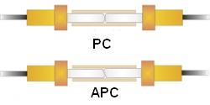
Fig. 2.1.8. : Pulido: PC (Physical Contact ) y APC (Angled Physical Contact)
Una alternativa a los conectores son los empalmes. Exiten dos métodos: empalmes mecánicos y emplase por fusión.
Los emplames mecánicos o manuales, que pueden ser tanto temporales como permanentes, son muy rápidos de realizar pues se requiere ningún equipamiento especial, tan sólo una cortador que permita hacer un corte recto en los extremos de la fibras que se quieren unir. El mayor inconveniente son las pérdidas que introducen que suelen superar los 0.15dB, amenudo se suele incorporar un gel en la zona de contacto de los dos extremos para reducir las reflexiones.
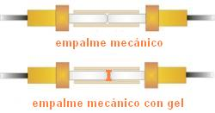
Fig. 2.1.10. : Empalme mecánico
Los empalmes por fusión son empalmes permanentes y tienen unas menores pérdidas, entre 0.05dB. Para ello se requiere una maquina, empalmador por fusión, con la que realizar la fusión de los dos extremos de las fibras a unir. En ella se introducen los dos extremos a unir, tras haberlos conrtados perfectamente, se alinean mecánica o manulamente y a continuación se aplica un arco eléctrico producido por dos electrodos.
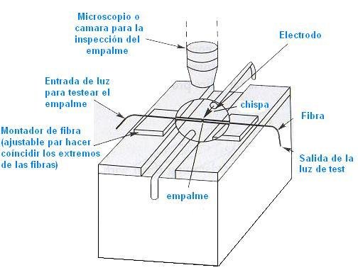
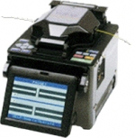
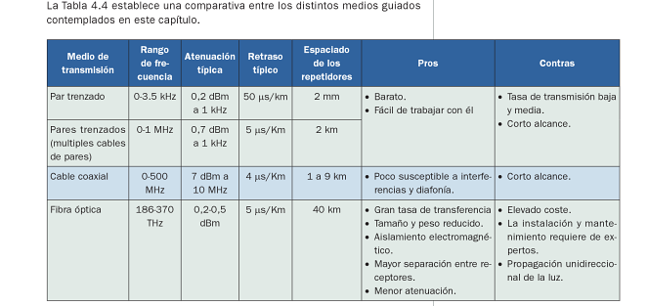

6.- DISPOSITIVOS QUE TRABAJAN A NIVEL FISICO
6.1 TARJETA DE RED
Una tarjeta de red es un circuito integrado capaz de compartir información con otros dispositivos y traducirla para que el ordenador la procese correctamente
En el caso de adaptadores para redes inalámbricas el procedimiento de instalación es semejante aunque no utilizaremos cables, que serán sustituidos por las antenas de radiación que las propias interfaces llevan incorporadas.
Como en cualquier otra tarjeta, el adaptador de red necesita de un software controlador que conduzca sus operaciones desde el sistema operativo.
Sobre este controlador pueden establecerse otros programas de más alto nivel y que tienen funciones específicas relacionadas con los protocolos de la red. A estos programas se les llama «packet-drivers», porque son los encargados de la confección de los paquetes o tramas que circularán por la red.
6.2 CONFIGURACIÓN DE LA TARJETA DE RED
No todos los adaptadores de red sirven para todas las redes. Existen tarjetas apropiadas para cada tecnología de red: Ethernet, Token Ring, FDDI, redes inalámbricas, etc.
Algunas tarjetas que sirven para el mismo tipo de red se parametrizan de acuerdo con ciertas especificaciones. Por ejemplo, una tarjeta Ethernet puede estar configurada para transmitir a 10 Mbps o 100 Mbps, si está preparada para ello, dependiendo del tipo de red Ethernet a la que se vaya a conectar.
Los adaptadores de red se pueden configurar en modo gráfico mediante el Panel de Control (Windows) o el Administrador de red (Linux), aunque también es común utilizar el intérprete de comandos (Windows) o Shell (Linux). Por ejemplo, es común servirse de las órdenes ifconfig para configurar tarjetas de red cableadas y de iwconfig para las tarjetas de red inalámbricas, aunque esto puede variar dependiendo de la distribución concreta del sistema operativo y de su versión.
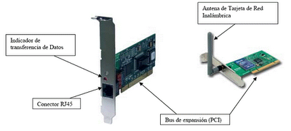
Por lo general, una tarjeta de red posee dos luces indicadoras (LED):
- La luz verde corresponde a la alimentación eléctrica;
- La luz naranja (10 Mb/s) o roja (100 Mb/s) indica actividad en la red (envío o recepción de datos). Para preparar los datos que se deben enviar, la tarjeta de red utiliza un transceptor, que transforma a su vez los datos paralelos en datos en serie. Cada tarjeta posee una dirección única denominada dirección MAC, asignada por el fabricante de la tarjeta, lo que la diferencia de las demás tarjetas de red del mundo.

Las tarjetas de red presentan configuraciones que pueden modificarse. Algunas de estas son: los interruptores de hardware (IRQ) la dirección de E/S y la dirección de memoria (DMA).
Para asegurar la compatibilidad entre el ordenador y la red, la tarjeta debe poder adaptarse a la arquitectura del bus de datos del ordenador y debe poseer un tipo de conexión adecuado al cable. Cada tarjeta está diseñada para funcionar con un tipo de cable específico. Algunas tarjetas incluyen conectores de interfaz múltiples (que se pueden configurar con caballetes, conmutadores DIP o software). Los conectores utilizados con más frecuencia son los RJ-45. Nota: Algunas topologías de red patentadas que utilizan cables de par trenzado suelen recurrir a conectores RJ-11. En algunos casos, estas topologías se denominan "pre-10BaseT".
Por último, para asegurar la compatibilidad entre el ordenador y la red, la tarjeta debe ser compatible con la estructura interna del ordenador (arquitectura de bus de datos) y debe tener el tipo de conector adecuado para el cable que se está utilizando.

¿Cuál es el rol de una tarjeta de red?
Una tarjeta de red es la interfaz física entre el ordenador y el cable. Convierte los datos enviados por el ordenador a un formato que puede ser utilizado por el cable de red, transfiere los datos a otro ordenador y controla a su vez el flujo de datos entre el ordenador y el cable. También traduce los datos que ingresan por el cable a bytes para que el CPU del ordenador pueda leerlos. De esta manera, la tarjeta de red es una tarjeta de expansión que se inserta a su vez en la ranura de expansión.

Preparación de datos
Las rutas que toman los datos en un ordenador se denominan "buses". Muchas rutas simultáneas hacen que los datos se desplacen en paralelo y no en forma serial (uno después del otro).
- Los primeros buses transportaban 8 bits por vez.
- El ordenador IBM PC/AT introdujo el primer bus de 16 bits.
- Actualmente, la mayoría de los buses son de 32 bits. Sin embargo, los datos viajan en cables en series (sólo un canal) y se mueven en un solo sentido. El ordenador puede enviar O recibir datos, pero no puede efectuar ambas operaciones en forma simultánea. De esta manera, la tarjeta de red reestructura un grupo de datos que llega en paralelo y los convierte en una secuencia de datos en serie (1 bit).

Es por esta razón que se transforman las señales digitales en señales eléctricas u ópticas capaces de viajar por los cables de red. El dispositivo encargado de esta transformación se denomina transceptor.

El rol del identificador
- La tarjeta convierte datos e indica su dirección al resto de la red para que pueda distinguirse de las otras tarjetas de red.
- Direcciones MAC: definidas por el IEEE (Instituto de Ingenieros en Electricidad y Electrónica), que asigna intervalos de direcciones para cada fabricante de tarjetas de redes.
- Están inscriptas en los chips de las tarjetas; cada tarjeta posee una dirección MAC que le es propia y, por lo tanto, única en la red.

Otras funciones de las tarjetas de red
El ordenador y la tarjeta deben comunicarse entre sí para que puedan proceder al intercambio de información. De esta manera, el ordenador asigna parte de su memoria a las tarjetas que tienen DMA (Acceso directo a la memoria).
La interfaz de la tarjeta indica que otro ordenador está solicitando datos del ordenador. El bus del ordenador transfiere los datos de la memoria del ordenador a la tarjeta de red.
Si los datos se desplazan demasiado rápido como para que el adaptador proceda a su procesamiento, se colocan en la memoria del búfer de la tarjeta (RAM), donde se almacenan temporalmente mientras se siguen enviando y recibiendo los datos.

Envío y control de los datos
Antes de que la tarjeta de red que envía los datos los transmita, dialoga electrónicamente con la tarjeta de recepción con el objetivo de solucionar los siguientes temas:
- Tamaño máximo de los bloques que se enviarán
- Cantidad de datos a enviar antes de enviar la confirmación
- Intervalos entre transmisiones de datos parciales
- Período de espera antes de enviar la confirmación
- Cantidad de datos que cada tarjeta puede contener antes de verse desbordada
- Velocidad de la transmisión de datos Si una tarjeta más reciente y avanzada se comunica con una más lenta, se verán obligadas a compartir la misma velocidad de transmisión. Algunas tarjetas poseen circuitos que le permiten ajustarse a las velocidades de transmisión de cartas más lentas.

Existe entonces una aceptación y un ajuste de las configuraciones propias a cada una, antes de que se puedan enviar y recibir los datos.

Parámetros de configuración de la tarjeta
Las tarjetas de red presentan opciones de configuración: Entre ellas:
- Interrupción (IRQ): en la mayoría de los casos, las tarjetas de red utilizan las IRQ 3 y 5. Se recomienda utilizar la IRQ 5 (si está disponible); la mayoría de las tarjetas la utilizan de manera predeterminada.
- Dirección base de entrada/salida (E/S): cada dispositivo debe tener una dirección diferente para el puerto correspondiente.
- Dirección de memoria: designa la ubicación de la memoria RAM en el ordenador. La tarjeta de red utiliza esta ranura como búfer la información que entra y sale. Esta configuración puede denominarse Dirección de inicio de RAM. Por lo general, la dirección de la memoria de la tarjeta es D8000. En algunas tarjetas se suele omitir el último 0. Se debe tener cuidado de no elegir de no elegir una dirección que ya esté siendo utilizada por otro dispositivo. Sin embargo, debe tenerse en cuenta que, en ocasiones, algunas tarjetas de red no poseen una dirección de memoria configurable porque no usan las direcciones de la memoria RAM del equipo.
- El transceptor
Nota:: Es posible configurar la tarjeta mediante un software. La configuración debe coincidir con la disposición de los caballetes o de los interruptores DIP (paquete en línea dual) que se encuentran en la tarjeta de red. Esta configuración suele proporcionarse con la documentación de la tarjeta. Muchas tarjetas recientes utilizan PnP (Plug and Play). Esto significa que no es necesario configurar la tarjeta manualmente, aunque en ocasiones es posible que se produzca algún tipo de problema con el hardware; si esto llegara a suceder, se recomienda desactivar la opción PnP y configurar la tarjeta "a mano".
6.2 REPETIDORES
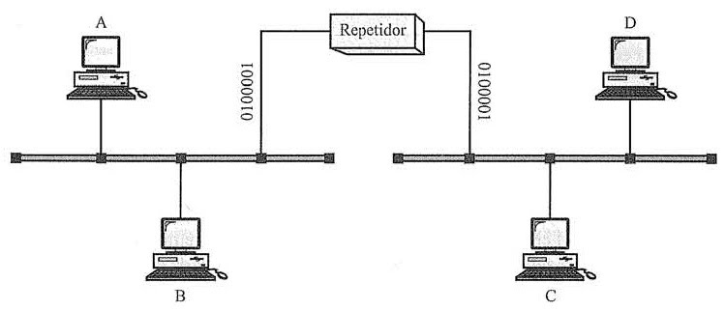
Un repetidor es un dispositivo de red que trabaja en la capa 1 del modelo OSI (Físico), su función es amplificar y regenerar las señales débiles que le llegan con el fin de no perder información por una excesiva atenuación. Un repetidor es capaz de interconectar dos o más segmentos idénticos en red de área local (LAN).
Un repetidor regenera y resincroniza los bits que le llega a uno de sus puertos y los reenvía a todos sus puertos restantes.

2 DESARROLLO
COLISIONES
Las colisiones son un gran problema en redes donde todos los dispositivos de la red están conectados solo por cables de conexión, o en segmentos de una red que están conectados a través de REPETIDORES.
Las colisiones se producen cuando dos bits se propagan simultáneamente en una misma red, este es un problema para redes grandes con muchos ordenadores conectados a dicha red.
Cuando se produce una colisión los paquetes de datos que colisionan se destruyen, bit por bit lo cual implica perdida de información. Sin duda alguna esto representa un gran problema, sin embargo, se puede evitar con el uso de CSMA/CD (Carrier Sense Múltiple Acces/Colisión Detection) el cual es un método de Acceso múltiple al medio con detección de portadora y colisiones o Token Ring
El área dentro de la red donde los paquetes se originan y colisionan se conoce como dominio de colisión. Por ejemplo, dos o más segmentos de red pueden estar conectados por medio de cables de conexión, transceptores y repetidores. Todas estas interconexiones de la capa de transporte (capa 1) del modelo OSI forman parte del dominio de colisión.
El uso de un repetidor extiende el dominio de colisión; sin embargo, se puede reducir el tamaño de los dominios de colisión utilizando dispositivos inteligentes de Networking capaces de dividir los dominios, tales como puentes, routers y switches.
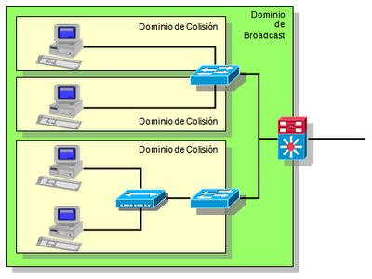
Dominios de colisión
VENTAJAS Y DESVENTAJAS
La principal ventaja de los repetidores es su rapidez y simplicidad, pues regeneran y retransmiten la información sin la necesidad de almacenar tramas de información.
La principal desventaja es la gran cantidad de tráfico que generan debido a que no tienen la capacidad de filtrar el tráfico en función de su destino.

6.3 HUBS
Un concentrador es un dispositivo que actúa como punto de conexión central entre los nodos que componen una red. Los equipos conectados al propio concentrador son miembros de un mismo segmento de red, y comparten el ancho de banda del concentrador para sus comunicaciones.
Los concentradores aparecieron como solución al problema de las redes que se conectaban a un único cable (redes en bus), ya que si este cable se deterioraba, la red dejaba de ser operativa. El concentrador hace de punto central de todas las conexiones, de manera que si un cable de conexión de un equipo a la red se estropea, el resto de la red puede seguir operativa. Un concentrador es el centro donde convergen las conexiones de todos los equipos.
Los concentradores pueden ser de dos tipos:
- Activos: realizan la regeneración de la señal que reciben antes de ser enviada.
- Pasivos: en este caso no regeneran la señal, limitándose a interconectar los equipos.
Su funcionamiento es muy sencillo, todos los equipos de la red se conectan a un núcleo central, el concentrador, mediante un cable. Cuando un equipo envía un mensaje, los datos llegan al concentrador y éste los regenera (si es un concentrador activo) y los retransmite a todos los puestos que estén conectados a cada uno de sus puertos.
Los concentradores de cableado también se denominan HUB. Los hubs pueden a su vez conectarse entre sí, normalmente por medio de unos puertos especiales denominados in/out o uplink. Existen dos formas posibles de conexión:
En cascada: cada concentrador conectado al siguiente.
Hubs en cascada
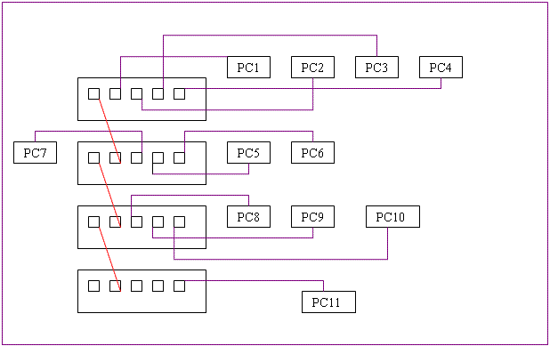
En estrella: cada uno de ellos se conecta a un concentrador central.

Hubs en estrella
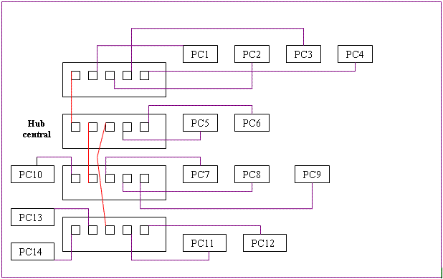

7.- WAKE ON LAN (WOL)
Wake on Lan/Wan, es una tecnología mediante la cual podemos encender un ordenador de manera remota, simplemente mediante una llamada de software. Puede implementarse tanto en redes locales (LAN), como en redes de área extensa (WAN o Internet). Las utilidades son muy variadas, tanto encender un Servidor Web/FTP, acceder de manera remota a los archivos que guardas en tu equipo, teletrabajo y hasta por pura vagancia.

Requisitos Hardware
Para que una tarjeta de red pueda hacer un WoL, es necesario que la tarjeta bien soporte el estándar PCI 2.2, bien sea unida con un cable a un conector específico de la placa base:
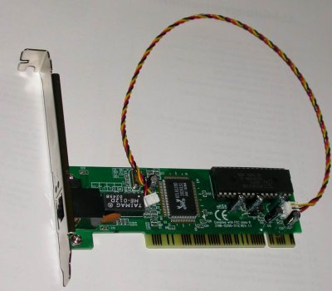
En las placas base más modernas, con uno o más interfaces de red ya integrados en la propia placa, no necesitamos hacer nada a nivel de hardware para que el WoL funcione.

Configurar la BIOS
Por tanto, el primer paso tras verificar que el hardware es apto, es configurar la BIOS para que permita que dispositivos PCI despierten al ordenador. Las opciones tienen el siguiente aspecto en las BIOS, y tenemos que permitir el Power On by PCI Devices o el Power On by PCI Cards:
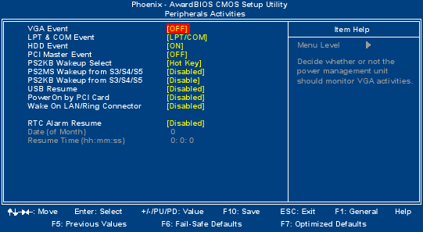
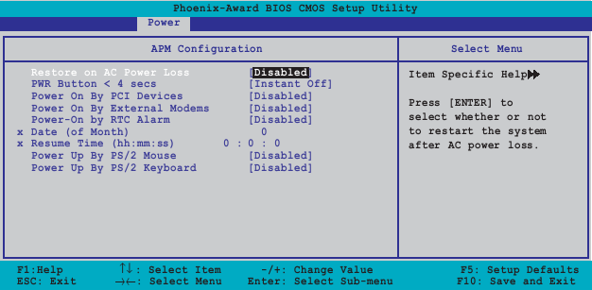

Configurar la tarjeta de red en el sistema operativo
A continuación, es necesario decirle a la tarjeta de red que cuando apaguemos el ordenador, ella se ha de quedar en espera de una señal de WoL. Esto lo hacemos a través del driver, tanto en Windows como en Linux.
En Windows, accedemos al panel de propiedades del interfaz de red en cuestión:
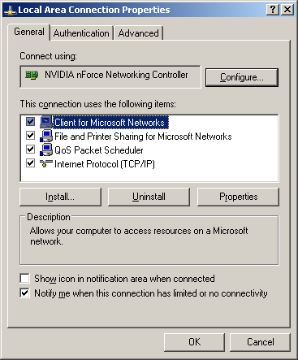
En él le damos al botón de Configurar la tarjeta y nos aparece un nuevo diálogo con los parámetros de la tarjeta que el driver nos deja cambiar. Estos parámetros son diferentes y tienen distinto nombre según el fabricante, pero no nos es difícil localizar al encargado del WoL:
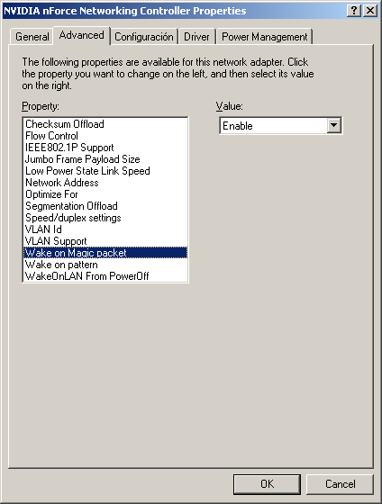

En Linux,
Para hacer esto mismo, la herramienta más indicada es el ethtool. Este comando nos permite mostrar o cambiar parámetros de la mayoría de los drivers de las tarjetas Ethernet incluidos en kernels >=2.4.
# ethtool eth1
Settings for eth1:
Supported ports: [ MII ]
Supported link modes: 10baseT/Half 10baseT/Full
100baseT/Half 100baseT/Full
1000baseT/Full
Supports auto-negotiation: Yes
Advertised link modes: 10baseT/Half 10baseT/Full
100baseT/Half 100baseT/Full
1000baseT/Full
Advertised auto-negotiation: Yes
Speed: 100Mb/s
Duplex: Full
Port: MII
PHYAD: 9
Transceiver: external
Auto-negotiation: on
Supports Wake-on: g
Wake-on: d
Link detected: yes
Para cambiar los parámetros de WoL, tenemos varias opciones que podemos consultar en el man ethtool, en función de bajo qué circunstancias queremos que el PC despierte:
wol p|u|m|b|a|g|s|d...
Set Wake-on-LAN options. Not all devices support this. The argument to this
option is a string of characters specifying which options to enable.
p Wake on phy activity
u Wake on unicast messages
m Wake on multicast messages
b Wake on broadcast messages
a Wake on ARP
g Wake on MagicPacket(tm)
s Enable SecureOn(tm) password for MagicPacket(tm)
d Disable (wake on nothing). This option clears all previous options.
Lo mejor para asegurarnos de que el PC sólo se despertará cuando nosotros queramos y no por otro tipo de tráfico que podría aparecer en la red, es elegir que despierte con un MagicPacket, que es una trama ethernet que comienza con FF FF FF FF FF FF y sigue con 16 repeticiones de la dirección MAC. Si la MAC fuera 01:02:03:04:05:06, el paquete mágico contendría en el campo de datos:
FFFFFFFFFFFF010203040506010203040506010203040506010203040506
010203040506010203040506010203040506010203040506010203040506
010203040506010203040506010203040506010203040506010203040506
010203040506010203040506
Por tanto, activamos el WoL para MagicPacket:
# ethtool -s eth1 wol g

# ethtool eth1
Settings for eth1:
Supported ports: [ MII ]
Supported link modes: 10baseT/Half 10baseT/Full
100baseT/Half 100baseT/Full
1000baseT/Full
Supports auto-negotiation: Yes
Advertised link modes: 10baseT/Half 10baseT/Full
100baseT/Half 100baseT/Full
1000baseT/Full
Advertised auto-negotiation: Yes
Speed: 100Mb/s
Duplex: Full
Port: MII
PHYAD: 9
Transceiver: external
Auto-negotiation: on
Supports Wake-on: g
Wake-on: g
Link detected: yes
Antes de apagar el PC para probar el WoL, es necesario anotar la dirección MAC para poder usarla en el sistema donde vamos a lanzar la petición. Para ello, desde la línea de comandos, en Windows podemos ejecutaripconfig /all, comando que, entre otras cosas, nos mostrará para todos los interfaces la Physical Address. En Linux podemos ejecutar ifconfig ethX, que también nos mostrará, entre otras cosas, la HWaddrpara el interfaz elegido.
Es importante tener en cuenta que si la tarjeta no se queda configurada para el WoL, no funcionará. Esto puede ocurrir en la mayoría de los casos en los que apaguemos el PC de forma incorrecta (por botonazo).
En envío del paquete mágico
Finalmente, tras dejar el PC correctamente apagado, para despertarlo desde otro PC necesitaremos alguna utilidad que mande el paquete mágico. El paquete se puede encapsular en otros protocolos, como UDP/IP, lo que permite mayor interoperabilidad entre sistemas operativos y la posibilidad de enviarlo sin ser root, ya que la mayoría de sistemas no permiten enviar paquetes raw a usuarios normales. Esto podría permitir también que el paquete atravesara redes y routers, pero es más sencillo hacerlo funcionar si ambos PCs están en la misma red ethernet.
El wol – Wake On LAN client es un programa que funciona bien tanto en Linux como en Windows. Para ambas plataformas es un programa para la línea de comandos. La versión de Windows ha sido compilada usando Cygwin, por lo que necesita archivos adicionales como el cygwin1.dll, pero ya vienen incluidos.
En la Wikipedia, Wake-on-LAN programs, Windows aparece una buena lista de programas que mandan el paquete mágico desde el entorno gráfico. Quizás uno de los más conocidos sea el Magic Packet Sender(necesita el .NET Framework de Microsoft).
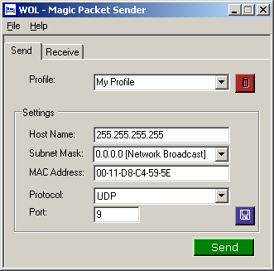

Resumen:
- Que el hardware lo permita
- Configurar la BIOS
- Configurar el interfaz de red para que acepte las peticiones de WoL
- Dejar el PC correctamente apagado
- Enviar la petición desde otro sistema

